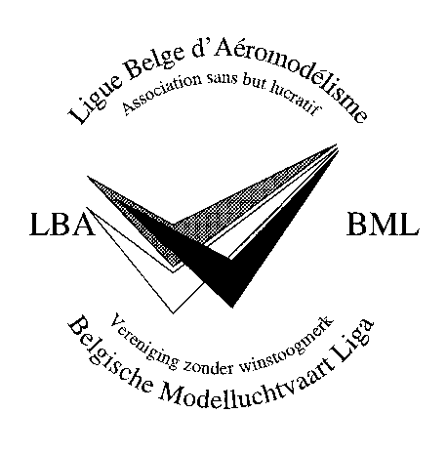

BML - LBA

Vergadering van de sportcommissie van 8 Oktober 2020

Aanwezig : Herzog Robert, Halleux Paulette, Liber Robert, De Wulf Norbert, Van Cauwenbergh Rudy, Reynders Wim, De Weerdt Steven

Geexcuseerd : Dufour Jean Luc, Gijssens Chris

Afsluiting van de sportprogrammas 2020

De situatie rond Covid heeft invloed gehad op onze activiteiten. Sommige secties konden echter enkele wedstrijden organiseren

• F2 : geen activiteit

Ofwel konden de clubs de piloten niet ontvangen, ofwel wensten de piloten niet vliegen

• F3A : geen vertegenwoordiger aanwezig

• F3A vintage : geen vertegenwoordiger aanwezig

• F3B : geen activiteit

• F3C : geen vertegenwoordiger aanwezig

• F3K : geen activiteit

• F3M : geen vertegenwoordiger aanwezig

• F3N : geen vertegenwoordiger aanwezig

• F3P : geen vertegenwoordiger aanwezig

• F3Q : geen vertegenwoordiger aanwezig

• F4C : bijna geen activiteit omdat de clubs geen wedstrijden wilden organiseren. Op 19 juli vond echter een wedstrijd plaats in Waver. Het was een geweldige wedstrijd, maar het is niet genoeg voor een Belgisch kampioenschap. Wedstrijdresultaten ontvangen

• F5B : geen vertegenwoordiger aanwezig

• F5J : geen activiteit omdat de organiserende clubs niet bereid waren een wedstrijd te organiseren en soms waren er maar 3 deelnemers ingeschreven, dus te weinig om een ​​wedstrijd te organiseren

• 555 : organiseerde probleemloos 4 competities met 12 à 15 deelnemers en behaalde daarmee resultaten in het Belgisch kampioenschap. Finaal verslag ontvangen

• F9U : Vanuit de F9U-organisatie was er geen vervolg na de virtuele bijeenkomsten

• SAM : geen vertegenwoordiger aanwezig

JL Hembise wil niet langer de coördinatie van de F3M-sectie op zich nemen.

Volgens de ontvangen informatie blijven de andere sportcoördinatoren en -directeuren in 2021 op hun plaats.

Internationale evenementen in België in 2020

De Thumaide F5B-wedstrijd vond plaats op 4,5 en 6 september 2020 onder leiding van Dieter Beckers en dit in volledige overeenstemming met de instructies

Internationale wedstrijden in Europa

Bram Lentjes behaalde een podiumplaats (1e plaats) in een kwalificatiewedstrijd voor het EK in Tsjechië. Bij dit evenement heeft de FAI geen medaille toegekend. Het was dus waarschijnlijk geen officieel EK. Dit doet niets af aan de waarde van het Lentjes-team (vader en zoon)

Ter aanmoediging voor de hervatting van de activiteiten in 2021 worden Dieter, Norbert en Robert benaderd om tijdens de algemene vergadering van de LBA-clubs de organisatie van hun competities te presenteren. Daar zijnde: de inter F5B-competitie, de 555 wedstrijden en de organisatie van de Warbirds tijdens de Hamme-Mille-dag.

Het Lentjes-team zou ook worden gevraagd om de "bottom line" van hun succes te presenteren.

Jaarlijkse vergadering van de CIAM
a. De plenaire vergadering van april vond niet plaats. Deze vergadering wordt met dezelfde agenda vervangen door een virtuele algemene vergadering die op 14 november wordt gehouden.

b. Voor de verschillende sportafdelingen vinden tussen 10 en 17 oktober voorbereidende virtuele technische bijeenkomsten plaats. Voor elk van deze bijeenkomsten werd Robert gevraagd een persoon aan te wijzen. Deze zullen persoonlijk worden uitgenodigd op hun respectievelijke bijeenkomsten. Het schema is als volgt:
i. Zaterdag 10 okt. 9u30 – F9 – Dominique Butera
ii. Zaterdag 10 oct. 13u – F2 – Robert Liber
iii. Zondag 11 oct. 13u – F3 Soaring – Steven De Weerdt
iv. Zaterdag 17 oct. 13u – F5B – Willy Verschoren
v. Zaterdag 17 okt. 21u30 – F3D – Wim Lentjes

c. Belgische standpunten ten opzichte van de CIAM-agenda: De stemming zal plaatsvinden op 14 november op basis van de resultaten van de virtuele technische vergaderingen en onze eigen standpunten. Alle experts moeten Robert uiterlijk 1 november hun standpunt over de agendapunten (inclusief algemene regels) overmaken.

Voorbereiding sportseizoen 2021
Tegen 10 november moeten de sectiecoördinatoren Robert de volgende zaken overmaken:

a. Belgische positive op voorstellen voor de CIAM

b. Belgische voorstellen voor de lijst van juryleden 2021

c. Internationale evenementen in België in 2021

d. Belgische leden van CIAM 2021 subcomités

Sommige secties hebben gevraagd wat de selectiecriteria zullen zijn voor een mogelijk team in 2021. Het is te vroeg om te beslissen, want het hangt ervan af of er internationale competities zijn aan het einde van 2020 of begin 2021. Het zou beter zijn om bij de AV-clubs BML te beslissen in Januari. Afhankelijk van de evolutie van de gezondheidscrisis zullen er begin 2021 beslissingen moeten worden genomen.

De algemene sportvergadering staat voorlopig gepland op 10 januari 2021 in Zaventem. Misschien moeten we de huur van de zaal annuleren en de vergadering via videoconferentie houden. Maar met ons Zoom-abonnement kunnen we slechts één videoconferentie tegelijk houden. Voorafgaand aan de algemene vergadering in december kunnen secties om de beurt een vergadering houden.

Allerlei
Verschillende aanwezigen wijzen erop dat ze de uitnodiging voor deze bijeenkomst in hun spam folder is terecht gekomen, wat de lage deelname zou kunnen verklaren. Eind oktober vindt een nieuwe bijeenkomst plaats ter voorbereiding op het seizoen 2021

De vergadering wordt afgesloten omstreeks 21u40

Paulette Halleux

Rapporteur
Vertaling : Dieter Beckers

